**Planche de jeu *Bondir dessus***

**Fiche 8a**

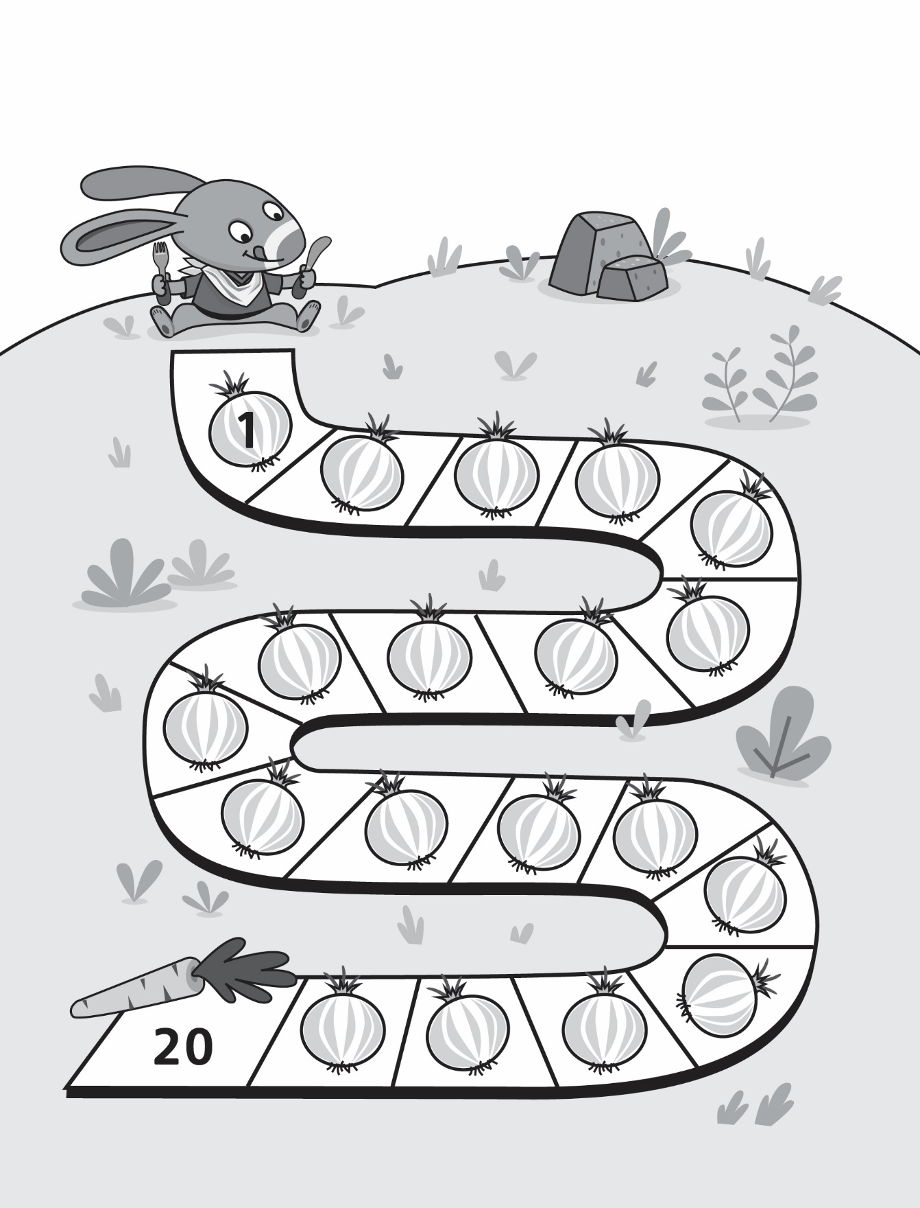

**Planche de jeu *Bondir dessus***

**Fiche 8b**

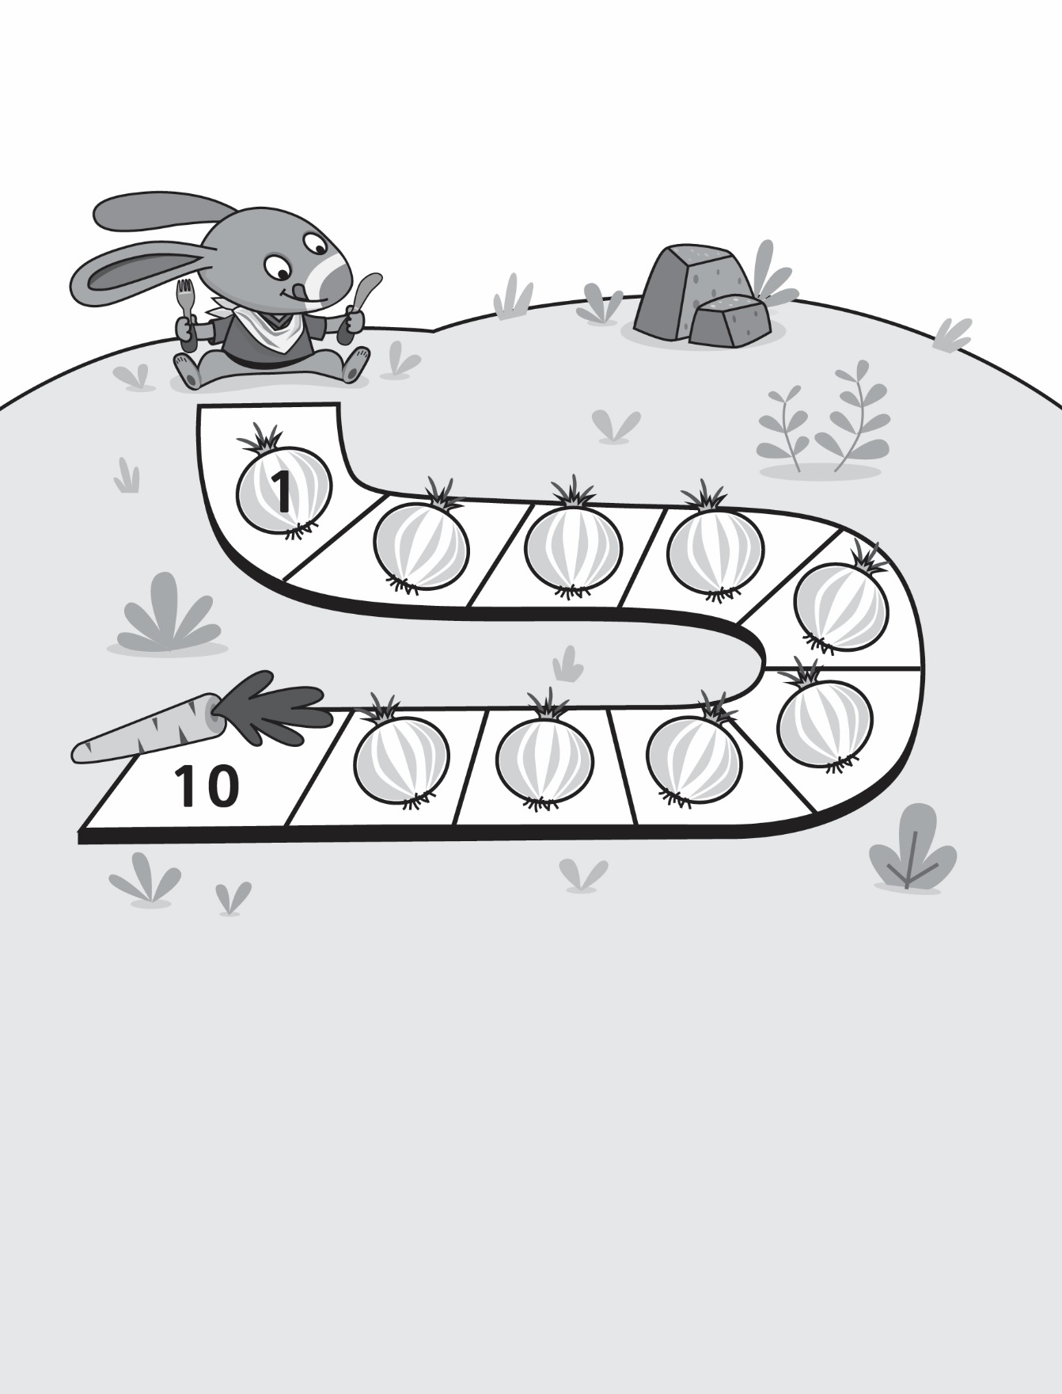

**Planche de jeu *Bondir dessus***

**Fiche 8c**

